Krajská nemocnice T. Bati, a.s.
KNTB Zlín - zvýšení kvality návazné péče II. - část 2 - stoly operační
Parametr
Požadovaná min.hodnota
Nabízená hodnota
Stůl operační pro bariatrickou chirurgii
Trumpf TruSystem 7500 (uveďte nabízený typ)
Operační stůl s výměnnou deskou a transportním vozíkem
8 dílná pracovní deska o rozměrech min. 2000 x 520 mm
min. 2000 x 520
ANO
2.275 mm x 600 mm
Navážení desek na základnu obousměrně (od hlavy i od nohou) s automatickým
rozpoznáním orientace desky
ANO
ANO
Odnímatelná hlavová i nožní část pracovní desky
Nosnost operačního stolu min. 360 kg
ANO
min. 360 kg
min. 220 kg
ANO
400 kg
360 kg
ANO
Nosnost při náklonech min. 220 kg
Kombinované polohování operačního stolu
Elektrické polohování - Základna operačního stolu zabezpečí
min. rozsah 637 – 1108
mm
Nastavení výšky pracovní desky min. 637 – 1108 mm
612 - 1.162 mm
Motorický podélný posun min. 320 mm
min. 320 mm
min. ± 45°
400 mm
± 45°
Trendelenburg / AntiTrendelenburg min. ± 45°
Boční náklon pracovní desky min. ± 28°
min. ± 28°
± 30°
25°/ 15° nastavitelné
zvýšení přes anti-kolizní
systém
Kombinace Trendelenburg min. 25° s boční náklonem min. 15°
min. 25° / 15°
Elektrické polohování - Výměnná deska stolu zabezpečí
Polohování nožní části min. ±90°, ovládaná každá levá i pravá část zvlášť se zarážkami
pro nohy pro polohu „ve stoje“
min. ±90° / ANO
90°/ -105° standard.p.
celk. rozsah min. 120°
zdvih min. 70°
ANO
145° standard p.
90° standard p.
ANO
Polohování zádové části celkový rozsah pohybu min. 120° (přičemž zdvih min. +70°),
umožňující funkci můstku (zalomením, můstek), rozšiřovací segmenty pro obézní pacienty
součástí dodávky.
Mechanické polohování
Hlavová část
ANO
ANO
Čtyřdílná nožní část (roztažitelná do písmene V a U), nastavení polohy „do kleku“ bez
dalších přidaných zařízení, nosnost při poloze v kleku min. 225 kg
ANO/min. 225 kg
min. +85°/-60°
ANO/360 kg
90°/-105°
600 mm
Horní zádová část nastavení min. +85°/-60°
RTG transparentní operační deska šířky 550-600mm vč. eurolišt
šířka 550 - 600mm
Napájení z bezúdržbové baterie. Výdrž baterie min. 4 dny provozu
výdrž min. 4 dny
ANO
min. 7 dní
ANO
Ovládací panel na noze OP stolu (přístupný i s přisunutým transportním vozíkem) včetně
funkce „čištění“, kdy základna i bez desky může vyjet do nejvyšší polohy (buď automaticky,
nebo upozorní akustickým signálem)
Bezdrátový ovladač s displejem s možností uložení nejpoužívanějších poloh – komunikace
v ČJ, 2 ks ke stolu
ANO
ANO
ANO
Antikolizní systém – omezovač krajních poloh při změně výšky stolu (rozpoznávání
napojeného příslušenství)
ANO plus další fce
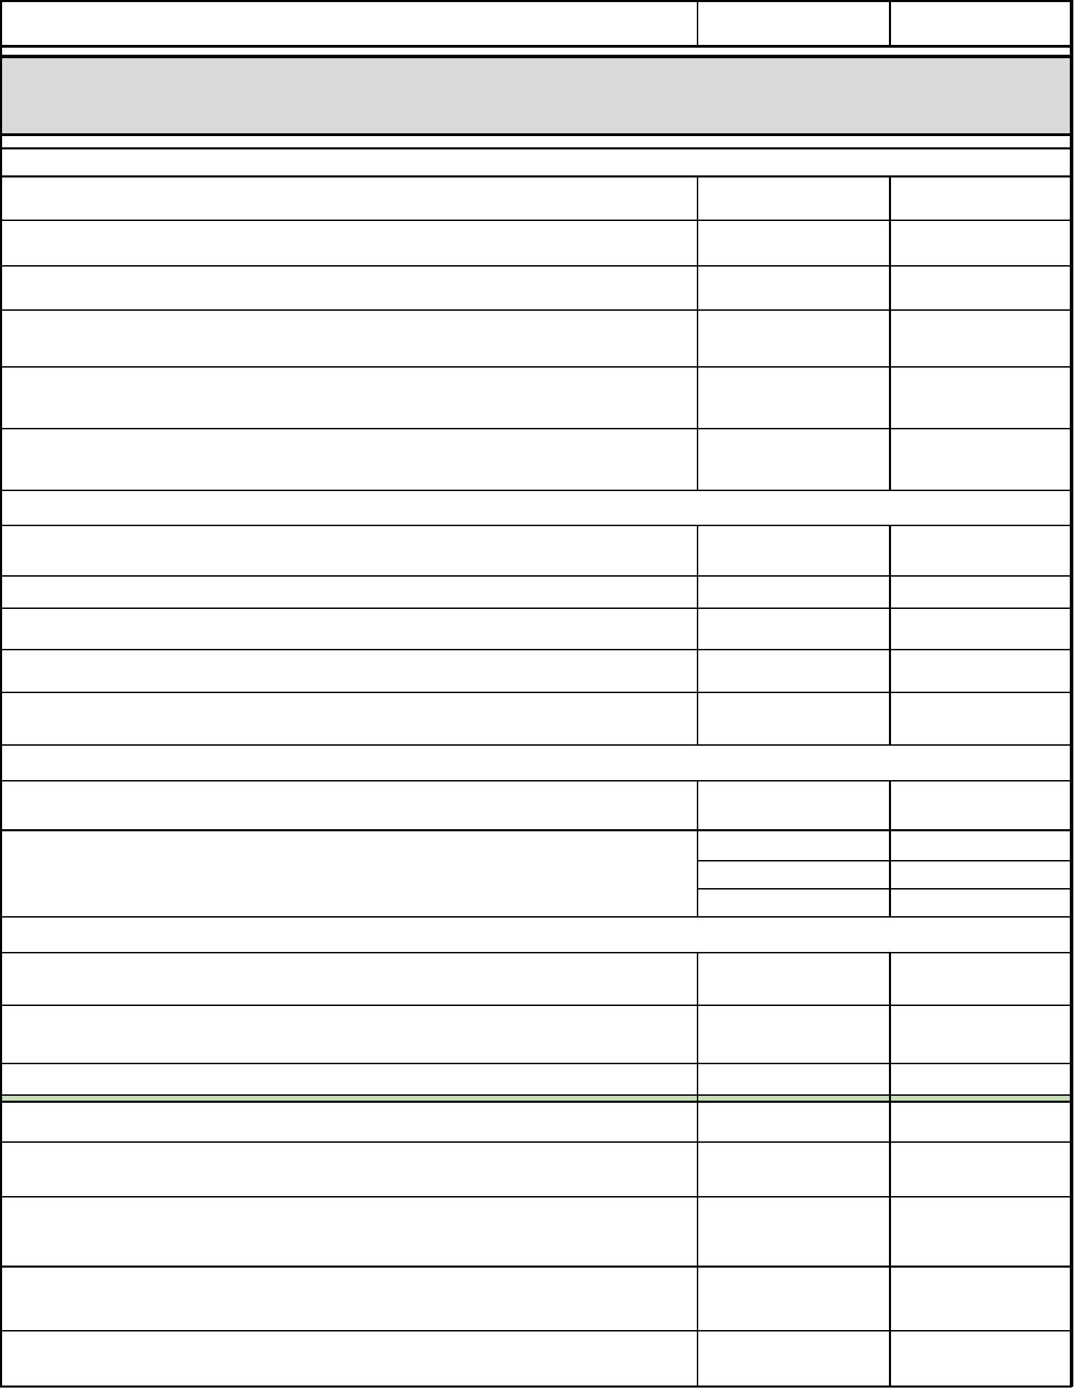


Polstrování operačního stolu musí být snadno odnímatelné a umožňovat tak snadnou
údržbu a hygienu (bezešvé matrace z PUR pěny)
ANO
ANO
ANO
ANO
ANO
Stávající příslušenství připojitelné oboustranně k operační desce pomocí EU lišt po celé
délce stolu
ANO
Napojování jednotlivých segmentů operačních desek jednoduchými západkami (bez
nutnosti šroubování (s výjimkou hlavové desky))
ANO, bez šroubování i u
hlavové desky
Základní „nulová“ poloha zadaná jedním tlačítkem; sekvenční automatizované postupné
pohyby omezující otřesy a náklony pacienta
ANO
Příslušenství k operačnímu stolu
Anesteziologický rigidní rám nastavitelný se svorkou k EU liště – 2 kusy ke stolu
Podpora paže, laterálně i výškově stavitelná se svorkou – 2 kusy ke stolu
Držák (druhé) ruky se svorkou – 2 kusy ke stolu
ANO
ANO
ANO
ANO
ANO
ANO
ANO
ANO
ANO
ANO
ANO
ANO
Závěs pro horní končetinu polstrovaný (na anesteziologický rám) – 1 kus ke stolu
Ramenní zarážky polstrované, nastavitelné, se svorkou – 1 pár ke stolu
Boční zarážky polstrované, axiálně nastavitelné, se svorkou – 2 páry ke stolu
Popruhy (různé délky) se suchým zipem
korpulentnějšího dospělého pacienta – 2 kusy ke stolu
a svorkou (hákem) pro fixaci dítěte i
ANO
ANO
ANO
ANO
ANO
ANO
Držáky na dolní končetiny (schauty) polstrované se svorkou – 1 pár ke stolu
TUR mísa s drátěným sítem připojitelná ke stolu s odtokem zasunutelná pod desku stolu
Gynekologické shauty s plynovou vzpěrou (Americká bota) pro pacienta s min. hmotností
220kg – 1 pár
ANO
ANO
Stůl operační pro neurochirurgii
TruSystem 7500 (uveďte nabízený typ)
Operační stůl s výměnnou deskou a transportním vozíkem
8 dílná pracovní deska o rozměrech min. 2000 x 520 mm
min. 2000 x 520 mm
ANO
2.275 mm x 600 mm
ANO
Navážení desek na základnu obousměrně (od hlavy i od nohou) s automatickým
rozpoznáním orientace desky
Odnímatelná hlavová i nožní část pracovní desky
Nosnost operačního stolu min. 360 kg
ANO
min. 360 kg
ANO
ANO
400 kg
ANO
Kombinované polohování operačního stolu
Elektrické polohování - Základna operačního stolu zabezpečí
min. rozsah 625 – 1160
mm
Nastavení výšky pracovní desky min. 625 – 1160 mm
612 - 1.162 mm
Motorický podélný posun min. 320 mm
Trendelenburg/AntiTrendelenburg min. ± 45°
Boční náklon pracovní desky min. ± 30°
min. 320 mm
min. ± 45°
400 mm
± 45°
min. ± 30°
± 30°
Kombinace Trendelenburg min. 25° s boční náklonem min. 15°
min. 25° / 15°
Elektrické polohování - Výměnná deska stolu zabezpečí
Polohování nožní části min. ±90°, ovládaná každá levá i pravá část zvlášť se zarážkami
pro nohy pro polohu „ve stoje“
min. ±90° / ANO
90°/ -105° standard.p.
145° standard p.
celk. rozsah min. 120°
Polohování zádové části celkový rozsah pohybu min. 120° (přičemž zdvih min. +70°),
umožňující funkci můstku (zalomením, můstek), rozšiřovací segmenty pro obézní pacienty
součástí dodávky.
zdvih min. 70°
ANO
90° standard p.
ANO
Mechanické polohování
Hlavová část
ANO
ANO
360 kg
Čtyřdílná nožní část (roztažitelná do písmene V a U), nastavení polohy „do kleku“ bez
dalších přidaných zařízení, nosnost při poloze v kleku min. 225 kg
ANO/min. 225 kg
min. +90°/-60°
Horní zádová část nastavení min. +90°/-60°
90°/-105°
RTG transparentní operační deska šířky 550-600 mm vč. eurolišt
Napájení z bezúdržbové baterie. Výdrž baterie min. 4 dny provozu
šířka 550 - 600mm
výdrž min. 4 dny
600 mm
min. 7 dní
Ovládací panel na noze OP stolu (přístupný i s přisunutým transportním vozíkem) včetně
funkce „čištění“, kdy základna i bez desky může vyjet do nejvyšší polohy (buď automaticky,
nebo upozorní akustickým signálem)
ANO
ANO
Bezdrátový ovladač s displejem s možností uložení nejpoužívanějších poloh – komunikace
v ČJ, 2ks ke stolu
ANO
ANO
ANO
ANO
Antikolizní systém – omezovač krajních poloh při změně výšky stolu (rozpoznávání
napojeného příslušenství)
Polstrování operačního stolu snižující riziko vzniku proleženin (bez použití gelových
podložek), tloušťka 8 cm, dvouvrstvé, jednoduše odnímatelné, upevněné na základ desky
welcro spoji („suchý zip“)
ANO
ANO
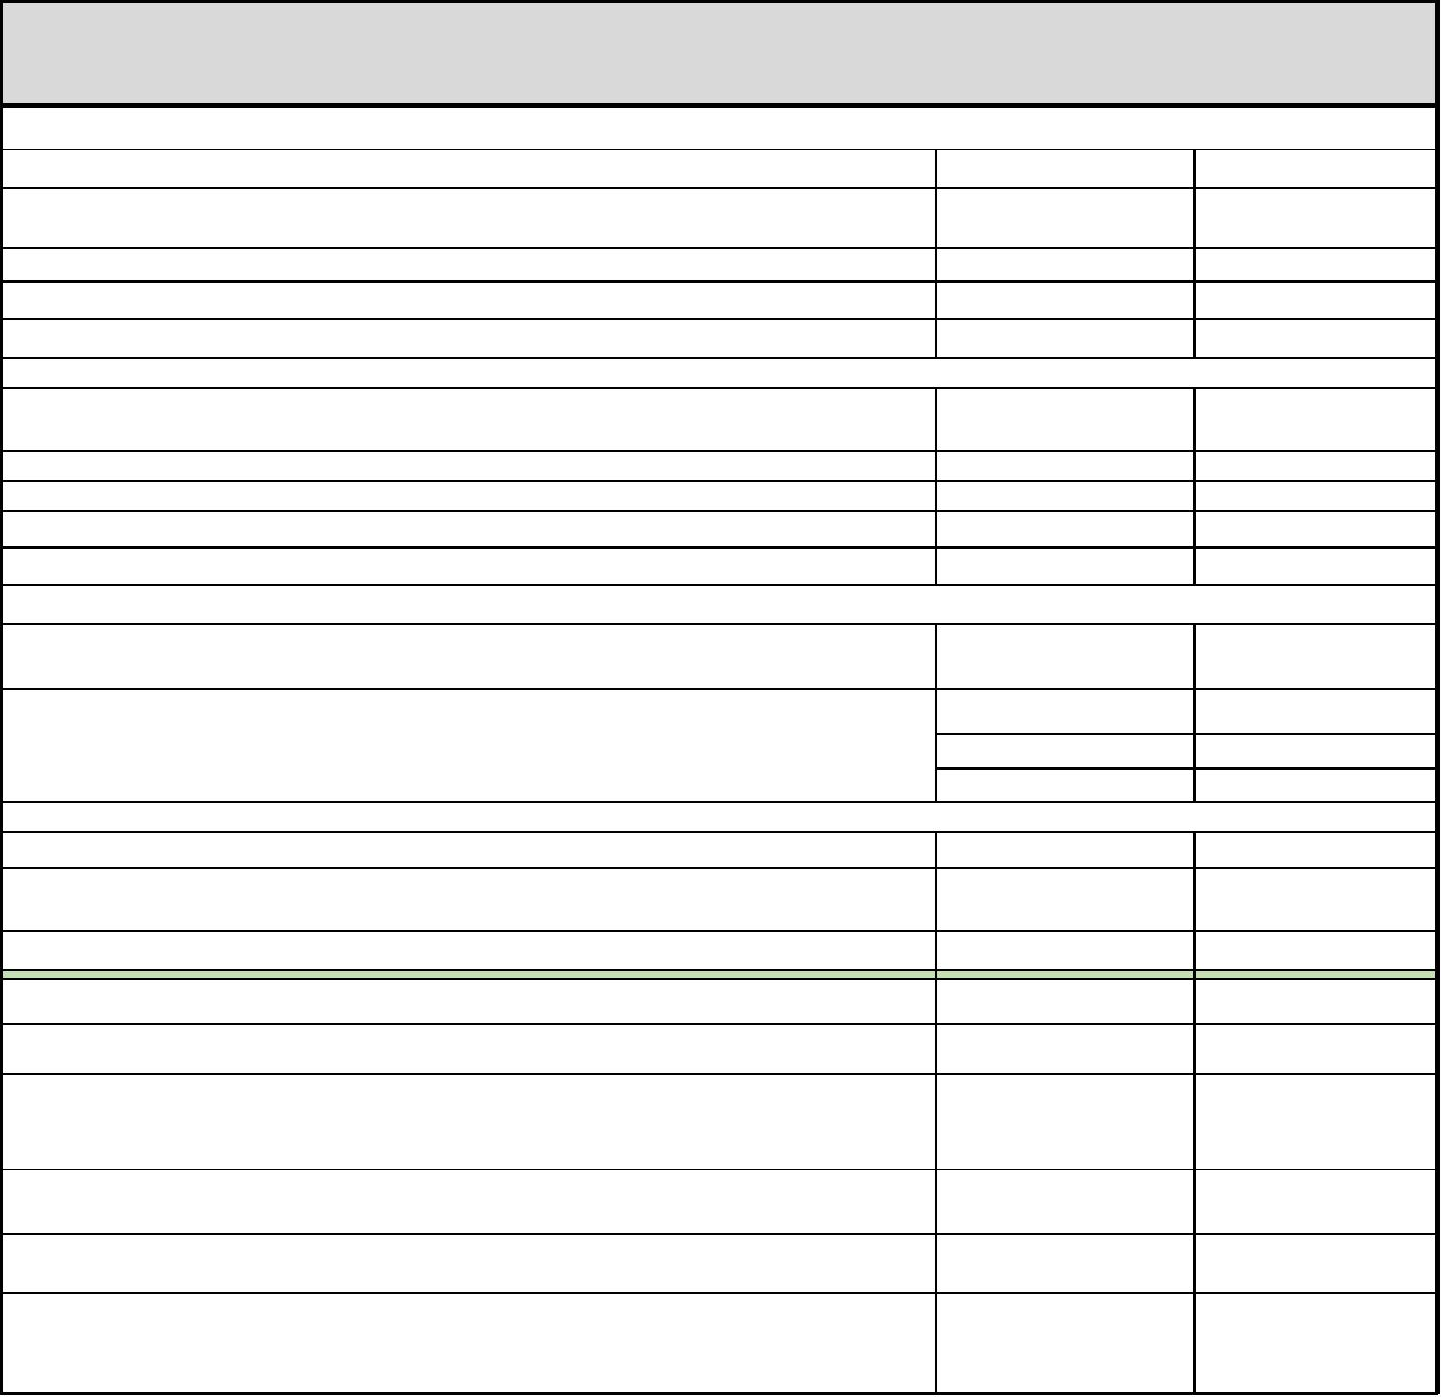


Stávající příslušenství připojitelné oboustranně k operační desce pomocí EU lišt po celé
délce stolu
ANO
ANO
ANO
Napojování jednotlivých segmentů operačních desek jednoduchými západkami (bez
nutnosti šroubování (s výjimkou hlavové desky))
ANO, bez šroubování i u
hlavové desky
Základní „nulová“ poloha zadaná jedním tlačítkem; sekvenční automatizované postupné
pohyby omezující otřesy a náklony pacienta
ANO
ANO
Příslušenství k operačnímu stolu
Anesteziologický rigidní rám nastavitelný se svorkou k EU liště – 2 kusy ke stolu
Podpora paže, laterálně i výškově stavitelná se svorkou – 2 kusy ke stolu
Držák (druhé) ruky se svorkou – 2 kusy ke stolu
ANO
ANO
ANO
ANO
ANO
ANO
ANO
ANO
ANO
ANO
Závěs pro horní končetinu polstrovaný (na anesteziologický rám) – 1 kus ke stolu
Boční zarážky polstrované, axiálně nastavitelné, se svorkou – 2 páry ke stolu
Popruhy (různé délky) se suchým zipem
korpulentnějšího dospělého pacienta – 2 kusy ke stolu
Instrumentační stolek se svorkou na eurolištu 1 kus ke stolu
Podpora paže pro pozici na boku (nastavitelná i pod úroveň operační desky) se svorkou 1
kus ke stolu
a svorkou (hákem) pro fixaci dítěte i
ANO
ANO
ANO
ANO
ANO
ANO
Karbonový stolek na operaci ruky s podpěrou 1 ks ke stolu
Boční zarážka 2 kusy ke stolu
ANO
ANO
ANO
ANO
ANO
ANO
Karbonová deska pod záda 1 kus ke stolu
Karbonová trojbodová svorka komplet, připojitelná ke karbonové zádové desce 1 kus ke
stolu
ANO
ANO
Gelová podložka pod kolena 1 kus ke stolu
Gelová podložka pod paty 1 pár ke stolu
ANO
ANO
ANO
ANO
ANO
ANO
Karbonová podkova pod hlavu 1 kus ke stolu
Zařízení pro operaci páteře v pronační poloze, min délka 1250 mm 1 komplet ke stolu
s nastavením výšky v rozsahu min. 650 - 900 mm
ANO/min. délka 1250 mm ANO/délka 1.450 mm
min. rozsah 650-900 mm 612 - 1.162 mm
RTG transparentní deska, o délce min. 800 mm
min. 800mm
ANO
1.200 mm
ANO
RTG transparentní z 360° v celé délce páteře (deska i samotné zařízení)
4 ks samostatné podpěry pod ramena a kyčle, výškově a podélně nastavitelné
samostatné podpěry vybaveny odnímatelným antidekubitním polstrováním
držák pro fixaci hlavy podkova 2-dílná
ANO
ANO
ANO
ANO
ANO
ANO
snadný přístup pro C-rameno
ANO
ANO
vozík pro snadný transport a uchycení
ANO
ANO
POZNÁMKA: Uvedené technické požadavky jsou minimální. Účastník zadávacího řízení může nabídnout zařízení i s lepšími parametry.
Pokyny pro vyplnění:
1. Účastník zadávacího řízení je povinen vyplnit všechna pole ve sloupci "Nabízená hodnota"
2. Účastník zadávacího řízení do předloženého formuláře u údajů, kde je minimální hodnota stanovena na ANO, doplní ANO-NE, podle vlastností a funkcí
nabízeného přístroje (hodnota NE znamená nesplnění požadované vlastnosti přístroje a znamená nesplnění zadávacích podmínek)
3. Účastník zadávacího řízení do předloženého formuláře u údajů, u nichž je stanovena minimální požadovaná hodnota číselně, doplní do druhého
sloupce konkrétní hodnotu, kterou dosahuje jím nabízený výrobek (nesplnění minimální hodnoty znamená nesplnění zadávacích podmínek)
4. Účastník zadávacího řízení do předloženého formuláře u údajů, kde je minimální požadovaná hodnota stanovena kombinací bodů 2. a 3., doplní do
druhého sloupce ANO-NE (dle vlastností a funkcí přístroje) i konkrétní hodnotu, kterou dosahuje nabízený přístroj (hodnota NE a nesplnění minimální
hodnoty znamená nesplnění zadávacích podmínek)
5. Vyplněný formulář účastník zadávacího řízení předloží v rámci své nabídky (jako přílohu návrhu kupní smlouvy)
V …………………., dne ………………………
__________________________________________
razítko a podpis účastníka
